SOMMAIRE

PIECES GRAPHIQUES

PG1 : Présentation globale du projet
PG2 : Plan de masse
PG3 : Plan Façades Bâtiment A
PG4 : Extrait des plans RDC et R+1
PG5 : Extrait des plans R+2 et R+3
PG6 : Extrait de plan coupe A-A du Bâtiment A
PG7 : Extrait de plan du plancher haut 1er étage
PG8 : Plan de fondations
PG9 : Coupe 1-1 (entre les files 2 et 3)
PG10 : Plan d’installation de chantier
PG11 : Plans B.E.T. coffrage du voile B10
PG12 : Détails des murs de clôtures du bâtiment A
PG13 à PG14 : Détails des différents types de murs de clôtures

PIECES ECRITES

PE1 : Extrait CCTP Lots Gros Œuvre - clôture et étanchéité.

BACCALAUREAT PROFESSIONNEL

TECHNICIEN DU BATIMENT

ORGANISATION ET REALISATION GROS ŒUVRE

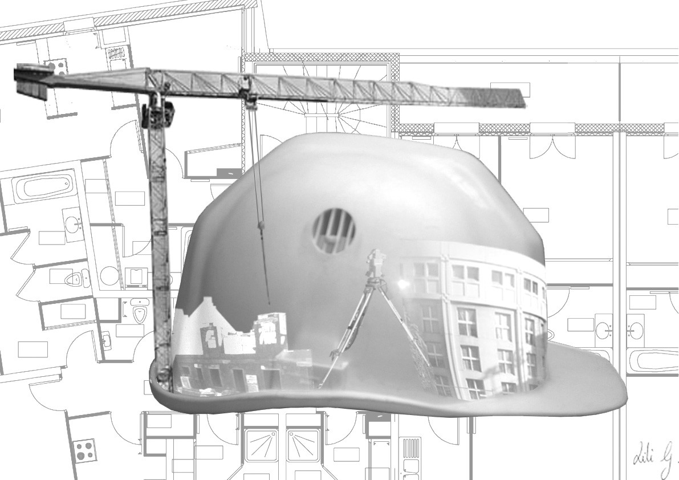

DOSSIER DE BASE

SOMMAIRE
 | Support papier | Support numérisé
DOSSIER DE PLANS  (Pièces graphiques) | PG1 à PG14 | PG8 et PG11
PIECES ECRITES | PE 1

PRESENTATION GLOBALE DU PROJET

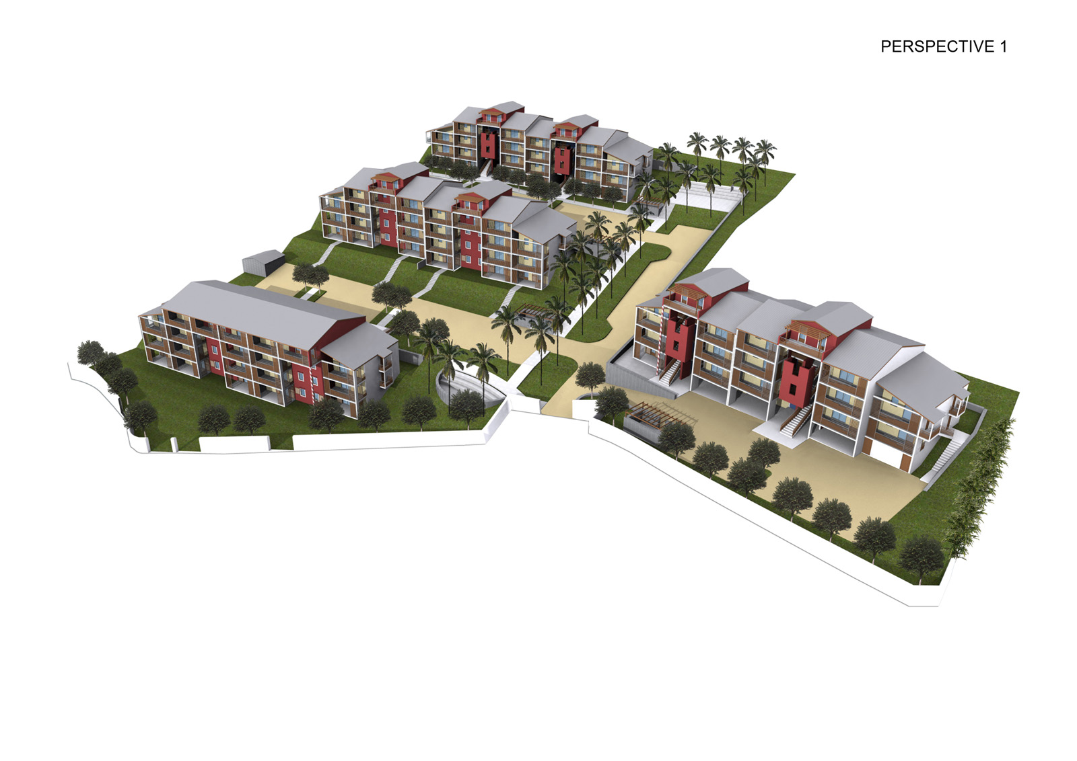
Construction d’un bâtiment à usage d’habitation collective :

Nature de la construction :

Le projet est la réalisation de 4 immeubles de 75 LLS (Logements Locatifs Sociaux) : R+ 3 plus combles, y compris rez-de jardin à Bois De Nèfles Saint-Denis de la Réunion.

Infrastructure :

- Fondations sur semelles isolées et filantes.
Superstructure :

- Murs de Façade en voile B.A.
- Refends en voile B.A.
- Planchers Précontraints sur vide sanitaire et dalles B.A. sur l’ensemble des constructions.

PG1
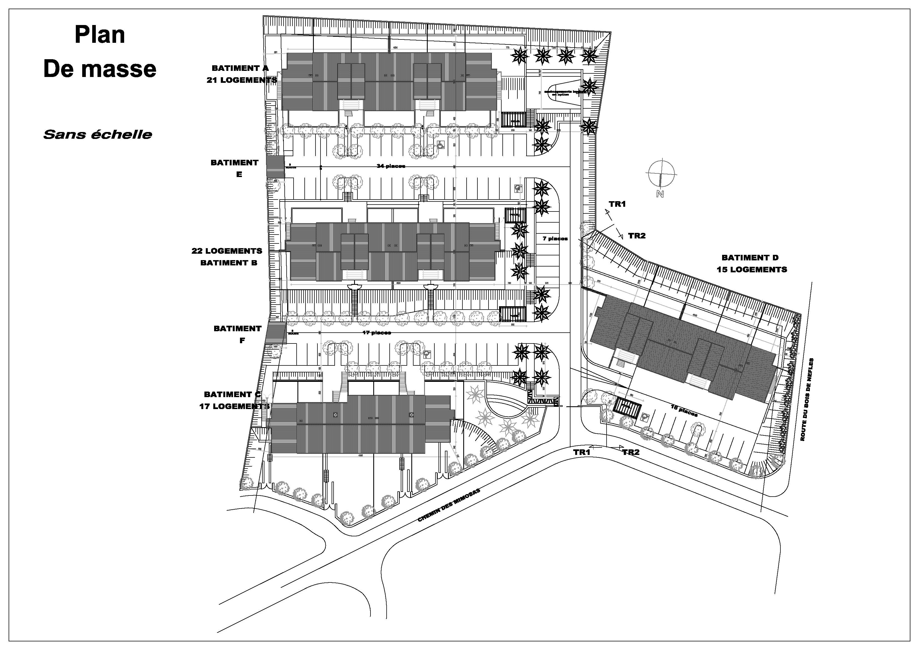

Echelle indéterminée

PG2
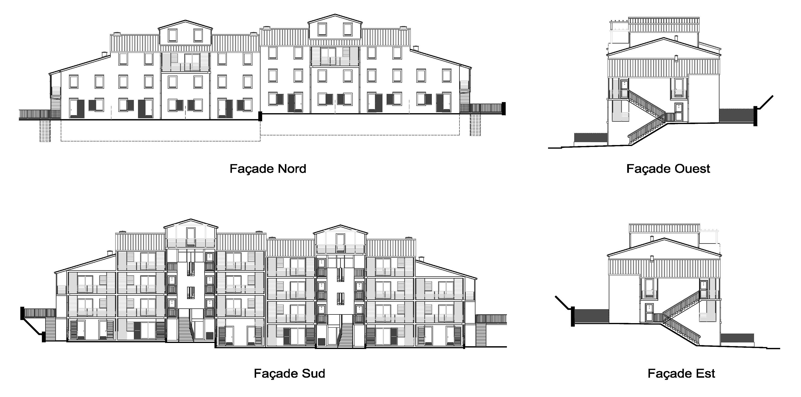
BATIMENT A
Echelle indéterminée

PG3

A
A

PG4

PG5

PG6
Echelle indéterminée
Extrait de plan du plancher haut du 1er étage

PG9

PG7

Plan de fondations
Echelle indéterminée

PG8

COUPE 1-1 (entre les files 2 et 3)
Echelle indéterminée

PG9

4
5

2

3

1

1 Point de regroupement
2 Aire de stationnement véhicule d’urgence
3 Aire de livraison béton
4 Magasin
5 Bennes à déchets

PG10

Plan coffrage voile V10
Echelle indéterminée

V.H. φ 100
Axe V.H. Niveau +2,40

V 10

Sortie climatisation
50 x 20
Axe Niveau +2,40

*

Echelle indéterminée
V.H. φ 100
Axe V.H. Niveau +2,40

* La varangue est une sorte de véranda typique de l'architecture créole

PG11

Détails des murs de clôtures du bâtiment A

Echelle indéterminée
PG12

Bloc courant pour l’embase
Bloc courant pour l’embase

20
20

30

Bloc courant pour l’embase

Echelle indéterminée
Echelle indéterminée

PG13
Clôture type C - D – E

galvanisé

Echelle indéterminée

Clôture type E
Poteaux en tube galvanisé tous les 2,00 m
Scellés sur plots bétons de 40 x 40 x 40
y compris bouchons d’extrémité

Grillage maille 50 x 200
galvanisé
200

6
Plot béton 40 x 40 x 40

Echelle indéterminée

Echelle indéterminée

Plot béton 40 x 40 x 40

PG14
Extrait CCTP

LOT : Gros Œuvre
Généralités
A) Matériaux
Les matériaux utilisés doivent satisfaire aux prescriptions des normes en vigueur.
L’entrepreneur doit soumettre dans un délai de 15 jours à dater de la notification de l’approbation du Marché, les provenances des matériaux à l’agrément du concepteur. Un échantillon de chacun de ces matériaux pourra être réclamé par l’architecte ou le bureau de contrôle.

B) Composition des bétons
B1 : classe de résistance C16/20
B2 : classe de résistance C20/25
B3 : classe de résistance C25/30

C) Fondations
Il est rappelé que les fonds de fouilles doivent être réceptionnés par un géotechnicien.
Béton B1 pour béton de propreté épaisseur minimum de 5 cm.
Béton B3 pour béton armé des semelles, longrines, voiles, poteaux jusqu’au niveau ± 0,00 y compris vibrage soigné, sujétions de reprises au droit des arrêts de coulage.
Protection des bétons enterrés des voiles et longrines pour rajout d’un hydrofuge de masse.
Protection également par émulsion de bitume en 2 couches croisées.

D) Dallages
Remblai : Couche d’hérissonnage en gravillons concassés 0/315 en 20 cm d’épaisseur soigneusement roulés et compactés.
Corps de dallages en béton B3 y compris décaissements, façon de pente et confection de seuils au droit des changements de niveaux, de bêches parafouilles à la périphérie des varangues.
Mise en place d’un film polyane sur l’hérissonnage avant la pose des treillis soudés (selon le plan d’armature) et le coulage du béton.

LOT : Voirie – Maçonnerie – Clôture
Généralités
Description
Les travaux de Voirie-Maçonnerie sont réalisés conformément aux indications portées aux plans. Ces travaux comprennent :
- Le compactage, le réglage et la finition du fond de forme voirie.
- La fourniture et mise en œuvre de grave semi-concassée 0/80.
- La fourniture et mise en œuvre de grave semi-concassée 0/31,5.
- L’exécution d’un revêtement en enrobé à chaud 0/10 (125 kg/m2) après exécution de l’imprégnation gravillonnée (voirie routière)
- L’exécution d’un revêtement en enrobé à chaud 0/6 (100 kg/m2) après exécution de l’imprégnation gravillonnée (sport).
- La fourniture et pose de bordures béton de types normalisés (bordures T2, A2, CS2 et P2).
- La réalisation de dallage, dallettes et rampes d’accès en béton balayé Q 350 épaisseur de 12 cm (piétons) et 18 cm (VL)
- La fourniture et mise en œuvre de bande de roulement en béton balayé Q 350 épaisseur 0,18 m, largeur 0,50 m.
- La réalisation de mur de clôture en béton banché avec arase semi-circulaire, mur créole (clôture type A)
- La fourniture et mise en œuvre de clôture industrielle en acier galvanisé à chaud, laquée, du type DIRICKX AXIS C ou similaire, H = 1,50m ou 2,00m fondée sur murs en maçonnerie de moellons épaisseur de 0,40 m ou sur plots de BA (clôture types C,D,E)
- La fourniture et mise en œuvre de clôture industrielle en acier galvanisé à chaud, laquée du type DIRICKX AXIS C ou similaire hauteur 1,00m sur blocs agglomérés américains splités flutés hauteur 0,60 m hors-sol (clôture type B).

LOT : Etanchéité
A) Etanchéités enterrées.
Il ne s’agit pas d’une étanchéité de cuvelage au sens du DTU n°14.1 mais d’un revêtement efficace au sens du DTU n° 20.11 et du Cahier des charges du fabricant approuvé par un organisme de contrôle. Avec fourniture garantie décennale « Fournisseur – Applicateur » type MOTNC (mise en œuvre de technique non courante)
La police d’assurance complémentaire est à fournir par l’entrepreneur.

Description du complexe SOPRALENE ou similaire envisagé :
Imprégnation EFI ; Couche EAC ; SOPRALENE FLAM JARDIN

La pose du revêtement type « SOPRALENE » est faite conformément au cahier des charges du fabricant par soudure au chalumeau par lés.

Ces lés sont fixés par fixations mécaniques à raison de 10 par mètre (ou suivant cahier des charges du fabricant) sur plats métalliques filants.

Les dispositifs en tête d’ouvrage sont également à prévoir sous engravure ou sous solin en aluminium de type « SOLINET » ou similaire. Dans ce cas, fixation tous les 0,25 m par chevilles à frapper et mise en œuvre d’un cordon de mastic 1ère catégorie SNJF.
L’ensemble de ces ouvrages est à traiter en coordination avec les VRD (pour les niveaux finis extérieurs) et avec le gros œuvre (pour les drains).

La partie supérieure du revêtement doit se situer à une hauteur de + 0,15 m par rapport au niveau extérieur fini.

- Revêtements :
Revêtements de mur type SOPRALENE ou similaire.
Position : suivant plans pour les murs de locaux enterrés (parkings, logements, locaux poubelles et entretien), et sur les façades au droit de toutes jonctions façades / murets VRD, en veillant à ce que cela ne soit pas visible après montage des murets.

b) Protection drainage :
Il s’agit d’un matériau de drainage vertical et protection par plaques type PROTECDRAIN ou similaire fixé par collage sur le revêtement étanchéité enterrée, y compris sujétions d’angles et de sujétions de recouvrement du drain du gros œuvre, suivant prescriptions du cahier des charges du fabricant.
Position : suivant plans pour les murs de locaux enterrés (parkings, logements, locaux poubelles et entretien).

c) Solins :
Solins aluminium avec avis technique type SOLINET série 20 de DANI ALU ou similaire, hauteur 0,10 m compris fonds de joint, joints arrière, pièces de jonction, protecteur alu, fixations mastic et sujétions d’angles rentrants et sortants.
Position : arase supérieure des complexes étanchéités enterrées.

d) Remblais filtrants
Mise en remblais d’un matelas filtrant (Tout Venant 0/100 + géotextile) jusqu’au niveau – 0,20 m par rapport au niveau extérieur fini, puis complété par un remblai ordinaire jusqu’au niveau extérieur fini.

PE1

